**Navodila za vnos vlog v aplikacijo 2327 VLOGA**

IZVAJANJE INTERVENCIJ V SEKTORJU ČEBELARSKIH PROIZVODOV IZ STRATEŠKEGA NAČRTA SKUPNE KMETIJSKE POLITIKE 2023-2027

**PODPORA ČEBELARSKIM DRUŠTVOM ZA IZVAJANJE PAŠNIH REDOV V PROGRAMSKEM LETU 2024**

**SPLOŠNO O SPLETNI STRANI**

Spoštovani

na spletni strani Agencije Republike Slovenije za kmetijske trge in razvoj podeželja se bo nahajala aplikacija za elektronski vnos vloge. Do nje boste lahko dostopali preko spletne strani (povezave), ki bo objavljena naknadno, ob odprtju razpisa.

Z vnosom vlog boste lahko pričeli, ko se bo javi razpis odprl, prej bo vstop v aplikacijo moten.

Za dostop do spletnih aplikacij si morate predhodno priskrbeti eno od digitalnih potrdil: SIGOV-CA, SIGEN-CA, HALCOM-CA, AC NLB, POŠTA®CA.

Za nemoteno delovanje digitalnega potrdila, je potrebno s spletne strani SI TRUST na računalnik uvoziti še korensko potrdilo in podpisno komponento. Ta služi za elektronsko podpisovanje vlog in se namesti kot aplikacija v operacijski sistem.

Za uspešen elektronski vnos in oddajo vloge morate imeti nameščeno najnovejšo verzijo spletnega brskalnika Microsoft Edge, Google Chrome ali Mozilla Firefox. Za uporabo aplikacije je primeren vsak računalnik, v katerem lahko uporabljate zgoraj navedene spletne brskalnike.

V kolikor vloge ne boste vnašali sami, potrebujete pooblastilo. Vnos in oddajo vloge za vas lahko opravi svetovalec ČZS, lahko pa tudi kdo od družinskih članov, prijateljev.

V kolikor vlogo vnaša SVETOVALEC skupaj s svetovalcem izpolnita pooblastilo.

V kolikor pa vlogo vnaša KDO DRUG, KI NI SVETOVALEC, potem pa je potrebno nekoliko drugačno pooblastilo. Pooblastilo izpolnita oba, se podpišeta in skenirano pooblastilo pošljeta na elektronski naslov [ceb-ukrepi.aktrp@gov.si](mailto:ceb-ukrepi.aktrp@gov.si).

Na agenciji bomo tako pooblastilo vnesli v naš sistem in vam odgovorili na elektronski naslov, ki ste ga navedli na pooblastilu, ko bo urejeno. Običajno pooblastilo uredimo še isti dan.

Pooblastila se nahajajo na spletni strani AKTRP v razdelku storitve – intervencije v sektorju čebelarskih proizvodov

Link do pooblastil: [Intervencije v sektorju čebelarskih proizvodov | GOV.SI](https://www.gov.si/zbirke/storitve/intervencije-v-sektorju-cebelarskih-proizvodov/)

**Aplikacija 2327 VLOGA**

Aplikacija se nahaja na spletni strani Agencije Republike Slovenije za kmetijske trge in razvoj podeželja:

[Spletne aplikacije za oddajo vlog | GOV.SI](https://www.gov.si/zbirke/storitve/spletne-aplikacije-za-oddajo-vlog-e-kmetijstvo-in-e-kmetija/)

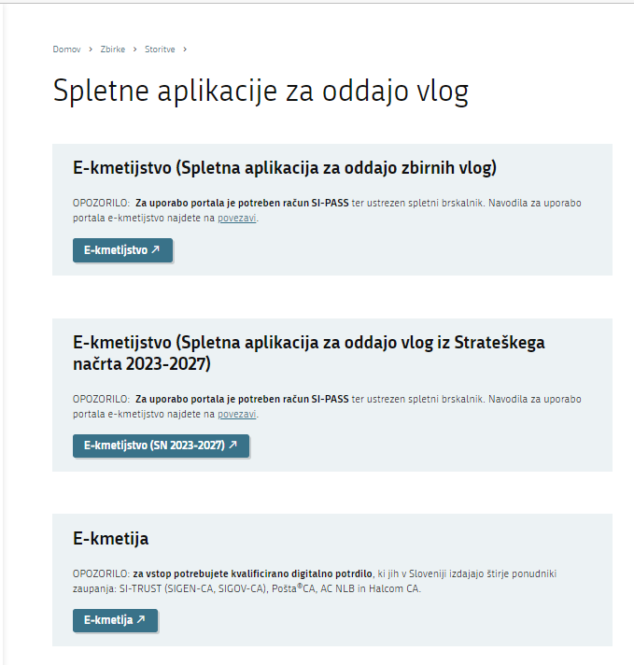

Na prijavni strani uporabnik izbere možnost SI-PASS

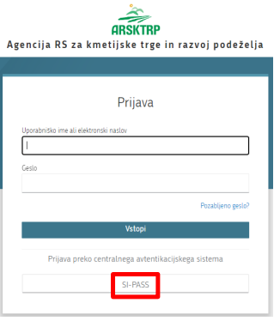

Direktna povezava do aplikacije: <https://ekmetijstvo.gov.si/ui/prpv2327/vloga/namizje>

**Prijava v SI-PASS**

Za prijavo uporabnika se uporablja [SI-PASS](https://www.si-trust.gov.si/sl/si-pass/) (storitev za spletno prijavo in podpis), ki deluje v okviru [Državnega centra za storitve zaupanja](https://www.si-trust.gov.si/sl/si-pass/) in se uporablja tudi za mnoge druge elektronske storitve javne uprave.

Uporabnik lahko za prijavo v SI-PASS uporabi različna sredstva:

* Kvalificirano potrdilo (t.i. 'certifikat')
* Nova osebna izkaznica (biometrična osebna izkaznica, izdana od 28.3.2022 dalje)
* [smsPASS](https://www.si-trust.gov.si/sl/si-pass/mobilna-identiteta/) (mobilna identiteta smsPASS)
* Ostali ponudniki ([Halcom One](https://one.halcom.si/), [Domov (rekono.si)](https://www.rekono.si/sl/domov/))

Če uporabnik še nima računa SI-PASS, mora predhodno ali ob prvem vstopu opraviti registracijo, kjer vnese tudi veljaven e-poštni naslov.

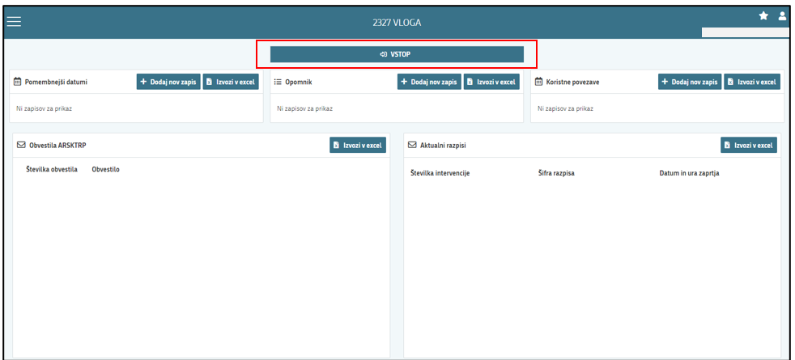

Ob samem vstopu v modul za vnos vloge lahko kreirate **NOVO VLOGO** za svojo davčno številko oziroma za davčno številko za katero ste pooblaščeni.

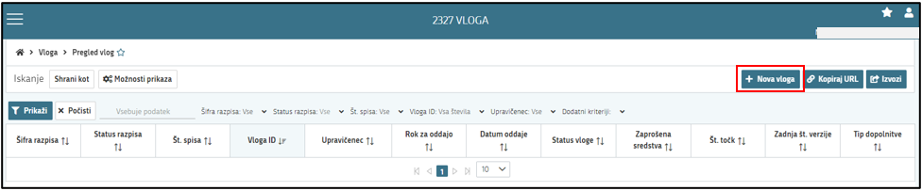

Ob kliku na indikator **»Nova vloga«** se vam odpre spustni seznam.

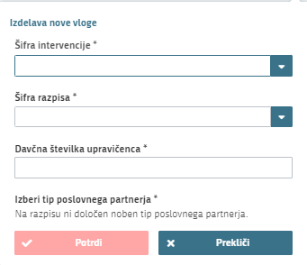

Najprej je potrebno vnesti podatke o **Šifri intervencije**:

Šifre intervencije so navedene v drugem členu Uredbe o izvajanju intervencij v sektorju čebelarskih proizvodov iz strateškega načrta skupne kmetijske politike 2023-2027. Za vnos vlog na Javni razpis Podpora čebelarskim društvom za izvajanje pašnih redov v programskem letu 2024 vpišete **SI02.05** in izberete ponujeno intervencijo: **Podpora čebelarskim društvom za izvajanje pašnih redov v programskem letu 2024**. Lahko pa vpišete tudi naziv posameznega javnega razpisa.

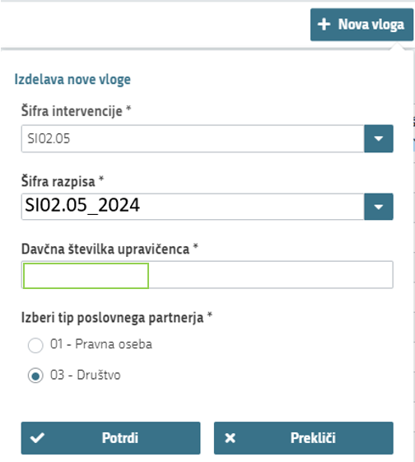

Nadaljujete na naslednjo vrstico, kjer izberete ponujeno **Šifro razpisa:**

**SI02.05_2024** - Podpora čebelarskim društvom za izvajanje pašnih redov v programskem letu 2024. Aplikacija vam bo na tem mestu za vnos čebelarskih podintervencij vedno ponudila le eno možnost izbire. Vnesete **davčno številko** upravičenca oziroma čebelarja - tistega za katerega vlogo kot morebitni pooblaščenec vnašate in izberete **tip poslovnega partnerja**: **Društvo** ali pravna oseba.

V kolikor uporabnik želi izdelati vlogo za kombinacijo davčne številke in tipa upravičenca ta pa ne obstaja v centralnem registru strank AKTRP, se vam prikaže sledeče obvestilo:

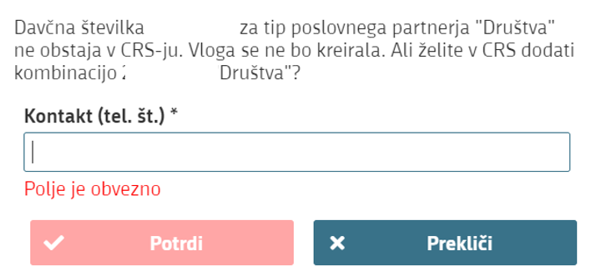

Ob vnosu vaše kontaktne telefonske številke se vam aktivira gumb potrdi. S klikom na gumb potrdi se izvede pošiljanje elektronskega sporočila na vnaprej določen elektronski naslov. Elektronsko sporočilo se za kombinacijo davčna številka upravičenca in tip upravičenca pošlje samo enkrat. V tem primeru boste lahko z vnosom vloge nadaljevali, ko boste v centralni register strank vneseni.

**Vnos vloge s POOBLASTILOM**

V primeru da vlagate vlogo s pooblastilom *(vnašate vlogo v imenu druge osebe – v tem primeru v imenu Društva)* (če ste pooblastilo že poslali na ARSKTRP in ste prejeli naš odgovor, da je pooblastilo urejeno), pa se vam vseeno pojavi sledeča napaka: *Uporabnik ni pooblaščen za vnos vloge za davčno številko XXXXXXXX vloga se ne bo izdelala. Na AKTRP pošljite podpisano pooblastilo.*

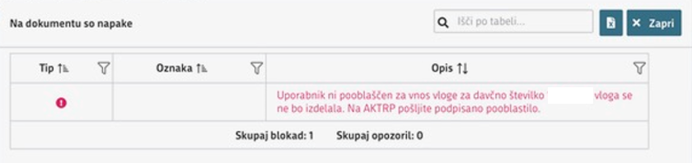

Težava se pojavi, ker vas aplikacija ob prvem vstopu registrira z vašo DŠ, se pravi kot fizična oseba. Spremeniti boste morali nastavitve oz. vaš profil – kot kaj vnašate.

To storite tako, da v **zgornjem desnem kotu** kliknete na sliko »**človeka**« 

Odpre se vam okno, kjer izberete »**Zamenjaj profil**«

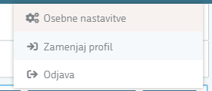

Trenutno imate nastavitve nastavljene na vašo DŠ – »**Vnašalec za sebe**«.

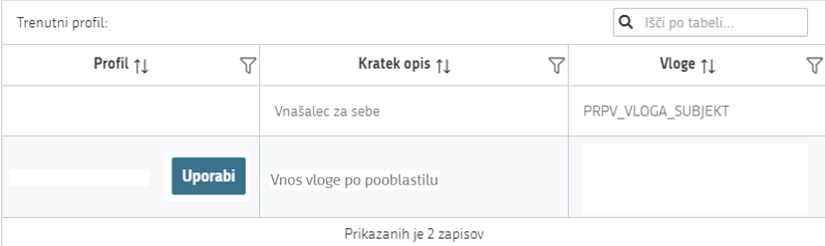

Izbrati pa morate možnost »**Vnos vloge po pooblastilu**«. To storite tako, da  kliknete na gumb »Uporabi«   .

Vašo izbiro/spremembo še potrdite, gumb «Potrdi« in lahko nadaljujete z vnosom vloge.

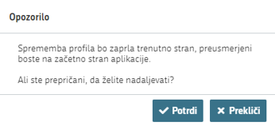

Vaš profil je sedaj nastavljen na » Vnos vloge po pooblastilu«.

**UPRAVIČENEC/OSNOVNI PODATKI**

Odpre se stran kjer boste svojo vlogo tudi izpolnili in dopolnili z vsemi ustreznimi in potrebnimi podatki. Najprej je potrebno izpolniti vnosno masko **upravičenec.** Izpolniti je potrebno manjkajoče podatke. Izpolnite podatke o elektronskem predalu, GSM številki, stacionarni telefonski številki, kontaktni osebi. Kontaktni podatki so potrebni, v kolikor bo potrebna morebitna razjasnitev ali dopolnitev vloge.

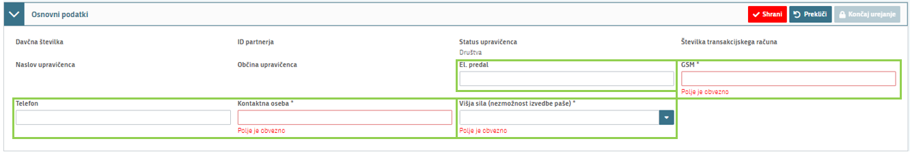

Označeni podatki z zvezdico (*) bodo obvezni za vnos – drugače vas aplikacija ne bo spustila naprej.

1. V kolikor zaradi »**Višje sile«** niste imeli zasedenih nobenih stojišč, izberete indikator DA, v kolikor ne želite uveljavljati višje sile izberete NE (*slednje ima vpliv pri prilogah - priložite ustrezna dokazila, ki navajajo obstoj višje sile*). (polje ne sme ostati prazno)

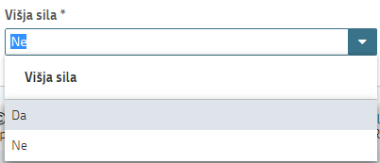

Ko imate izpolnjene vse podatke pritisnite na gumb »shrani«  in nato na gumb »končaj urejanje«. 

Vsako vnosno masko lahko sproti preverjate s klikom na gumb »**Preveri stran**« ob tem boste sproti seznanjeni ali se vam na strani prožijo kakšna poslovna pravila.

V kolikor se poslovna pravila NE prožijo nadaljujte z naslednjo vnosno masko (*ob kliku na gumb »Preveri stran« se vam pojavi takšno Obvestilo, če na strani ni proženih poslovnih pravil – napak, TO JE V REDU).*

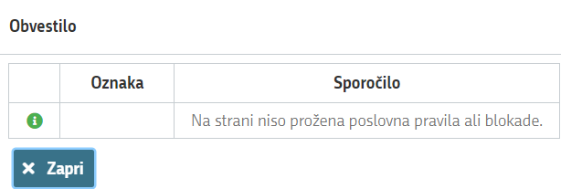

**PAVŠAL**

Na tej vnosni maski imate 2 sklopa: »**Celotna vrednost pavšala**« in »**Vrednost pavšala**«.

Prvi sklop **»Celotna vrednost pavšala«** se vam bo izpolnjeval samodejno, glede na podatke, ki jih boste vnesli v spodnji sklop.

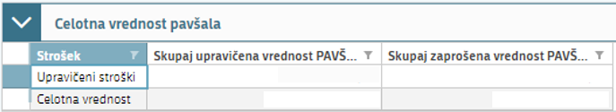

Na zgornji strani vnosne maske, se vam seštevajo SKUPNI podatki o »Skupaj upravičena vrednost PAVŠALA«, in »Skupaj zaprošena vrednost PAVŠALA«.

Sklop **»Vrednost pavšala«.**

V tem delu boste vnašali podatke o **višini vašega pavšala,** glede na št. vaših prijavljenih/registriranih stojišč.

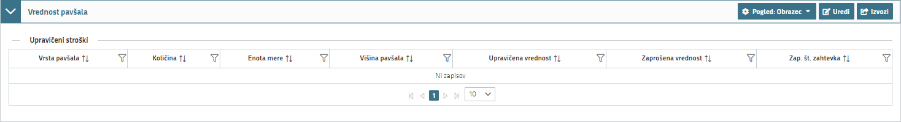

*Na tej maski si lahko izberete pogled: Obrazec / Tabela 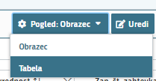. Priporočamo pogled: Obrazec, ker boste lažje vnašali podatke (pogled Tabela je boljši za pregled, v primerih ko imate več stroškov).*

Ponovno kliknete na ikono »Uredi« in nato še »Dodaj vrstico« in pričnete z vnašanjem stroška.

***Primer:***

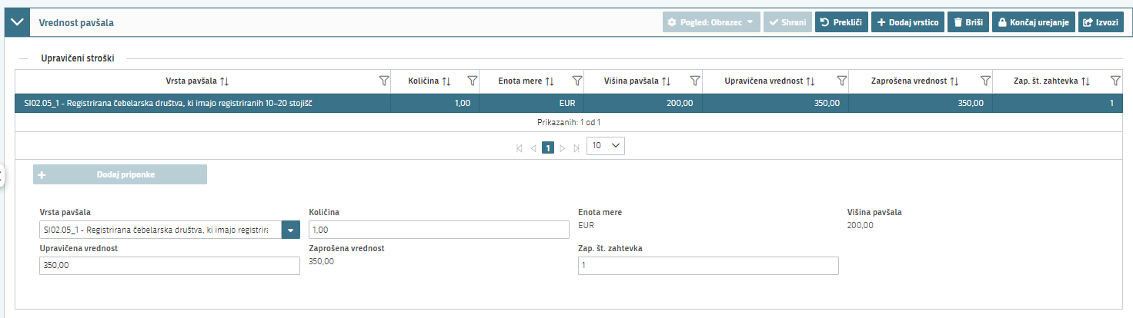

1. Najprej izberete **»Vrsto pavšala«**, ki ga želite vnesti. Iz spustnega seznama izberete ustrezen »Naziv stroška – Vrsto pavšala«, glede na vaše št. prijavljenih/registriranih stojišč.

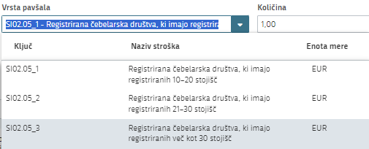

1. Nadaljujemo na polje »**Količina**«. Tukaj vedno vpišete 1 (uveljavljate lahko le en pavšal).



1. Pri polju »**Upravičena vrednost**« vpišete/prepišete podatek ki je izpisan v polju »***Višina pavšala***« (višina pavšala je podana glede na vašo izbrano vrsto pavšala). Vaša vpisana vrednost je vrednost do katere ste upravičeni (glede na 46. člen Uredbe). **»Zaprošena vrednost«** se izračuna sama (avtomatsko) na podlagi količine in upravičene vrednosti.

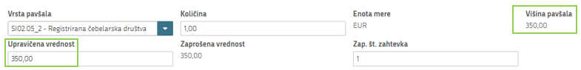

1. Vpišemo še »**Zap. št. zahtevka**«, ki je vedno št. **1**.

Ob končanju vnosa na vnosni maski, ponovno priporočamo da klikneta na gumb »**Preveri stran**«. V kolikor se vam izpiše, da na strani niso prožena poslovna pravila ali blokade nadaljujte z vnosom vloge.

***Opozorilo:*** *V primeru, da v polju »Upravičena vrednost« ne boste vnesli iste vrednosti/zneska kot je v polju Višina pavšala (kot so navodila pod točko 3), vas bo aplikacija blokirala. Prejeli boste sledečo blokado/opozorilo*.

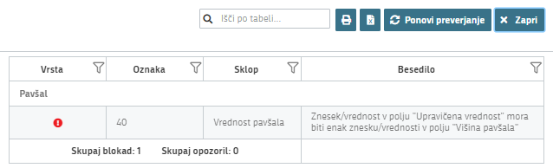

**STRUKTURA FINANCIRANJA**

**Tukaj ne urejate nič.** Vrednost se vam bo avtomatsko izpolnila sama, glede na sešteto vrednost v sklopu »Pavšal«, (iz tabele »Celotna vrednost pavšala«).

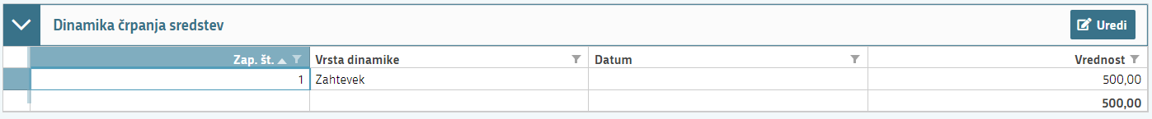

**IZJAVE IN PRILOGE**

Za oddajo vloge se morate strinjati **z vsemi IZJAVAMI**, katere imate, (za lepšo preglednost, navedene tudi v razpisni dokumentaciji javnega razpis).

*Na tej maski si lahko izberete pogled: Obrazec / Tabela . Priporočamo pogled:* ***Tabela****, ker boste lažje vnašali podatke (pogled Tabela je boljši za pregled, v primerih ko imate več stroškov).*

To storite s klikom na gumb »Uredi« in vsako izjavo posebej označite z »Da« (spustni seznam). Ko vse izjave označite, pritisnite na gumb »Shrani« in nato na gumb »Končaj urejanje«.

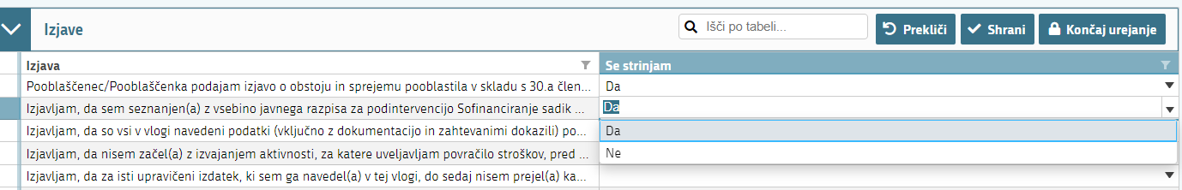

**PRILOGE** dodate tako, da se postavite na ustrezno vrstico in pritisnite na gumb »**Uredi**« in nato na »Dodaj priponko«. Pritisnete na »**Izberi**«, v računalniku poiščete priponko in jo s klikom na gumb »**Potrdi**« dodate v aplikacijo. Priponke so lahko v PDF, DOCx in JPG obliki.

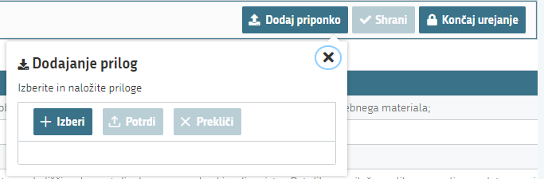

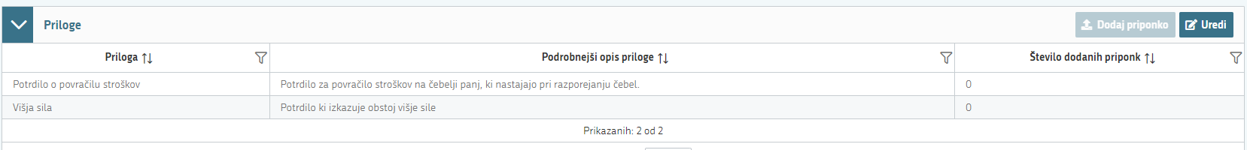

Dodati boste morali le eno oz. dve prilogi (v primeru višje sile).

1. Postavite se na vrstico Potrdilo o povračilu stroškov in dodate ustrezno potrdilo, ki izkazuje povračilo stroškov na čebelji panj, ki so nastali pri razporejanju čebel (4. točka prvega odstavka 44. člena Uredbe).
2. *V primeru višje sile, boste dodali ustrezno dokumentacijo/dokazila, ki izkazujejo, višjo silo*.

**Vsako prilogo je potrebno oddati posebej,** drugače vam aplikacija ne bo dovolila oddati vloge.

*(****Primer:*** *na sklopu »Priloge« se postavite/ kliknete na polje Potrdilo o povračilu stroškov, katero se vam obarva temno modro - tako veste kje se nahajate oz. katero polje imate izbrano in na katerega boste nalagali dokumente, nato kliknete na gumb »Dodaj priponko«).*

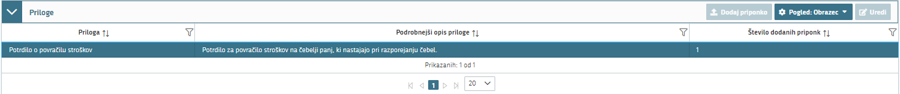

**ZAKLJUČITEV/ODDAJA/PODPISOVANJE VLOGE**

Predlagamo da še enkrat pritisnete na gumb **»Preveri vlogo«,** v kolikor na vlogi niso prožena poslovna pravila ali blokade, je vloga pripravljena na zaključevanje in oddajo.

V kolikor se prožijo kakšna poslovna pravila, vloge ni možno oddati. V poslovnih pravilih boste imeli točno navedeno, kaj na vlogi ni pravilno.

Nadaljujete na gumb **»Zaključi«** pojavilo se vam bo obvestilo: »Vlogi v tem statusu ni dovoljeno spreminjati vsebine«. Vloga bo prešla v status **ZAKLJUČENA**.

*V primeru, da ste vlogo zaključili in bi želeli še kaj dopolniti, kliknete na gumb »Dopolni«, kar vam bo vrnilo vlogo v status* ***VNOS*** *(ko je vloga v statusu VNOS, lahko ponovno izpolnjujete, dodajate zadeve).*

Nadaljujete na gumb **»Oddaj«** (*ko je vloga v statusu ZAKLJUČENA, se vam bo temno modro obarval gumb »Oddaj«*)**.**



**ELEKTRONSKO PODPISOVANJE DOKUMENTOV** (vlog, dopolnitev, zahtevkov) se izvaja v okviru sistema SI-PASS. Uporabnik je v postopku podpisovanja preusmerjen iz aplikacije v sistem SI-PASS, v katerem izvede podpis vloge **(podpišete se z vašim geslom SI-PASS, in ne z geslom vašega digitalnega potrdila!**), in nato preusmerjen nazaj v aplikacijo.

**POMEMBNO!**

Uporabnik si mora za izvedbo podpisa znotraj sistema SI-PASS **vezati svoje digitalno potrdilo v sistem SI-PASS**, ki je namenjeno izključno elektronskemu podpisovanju dokumentov in je varno shranjeno v sistemu SI-PASS, dosegljivo pa je le ob prijavi uporabnika ter vsakokratnemu dodatnemu vnosu varnostnega gesla. Uporabnik si lahko digitalno potrdilo SI-PASS ustvari ob prvem podpisovanju ali pa že vnaprej.

[Elektronsko podpisovanje v sistemu SI-PASS » SI-TRUST / Državni center za storitve zaupanja (gov.si)](https://www.si-trust.gov.si/sl/podpora-uporabnikom/navodila-in-napotki/elektronsko-podpisovanje-v-sistemu-si-pass/)

Aplikacija vas bo premestila v podpisno komponento kjer vnesete vaše nastavljeno geslo SI-PASS in potrdite vnos **(Vlogo podpišete se z vašim geslom SI-PASS, in ne z geslom vašega digitalnega potrdila!**).

Vloga bo dobila status **ODDANA**.



Oddano in podpisano vlogo lahko vidite v sklopu: »**Pregledu oddanih dokumentov**«.

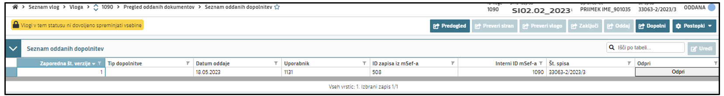

**HELP DESK**

V kolikor bo pri vnosu vlog prihajalo do morebitnih nepredvidljivih težav smo dosegljivi na spodnjih naslovih:

Elektronska pošta:[**Ceb-ukrepi.aktrp@gov.si**](mailto:Ceb-ukrepi.aktrp@gov.si)

Telefon: **01/580-7792**

**Navodila za ponovni dostop do svojih vlog (vnesenih, zaključenih, oddanih)**

Na spletni strani AKTRP <https://www.gov.si/zbirke/storitve/e-poslovanje-e-kmetija/> se nahaja povezava do E-kmetijstvo (Spletne aplikacije za oddajo vlog iz Strateškega načrta 2023-2027)

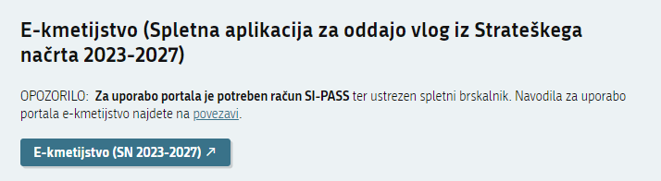

S klikom na gumb  vstopite v aplikacijo. Odpre se vam novo okno, kjer se vpišete z vašim digitalnim potrdilom.

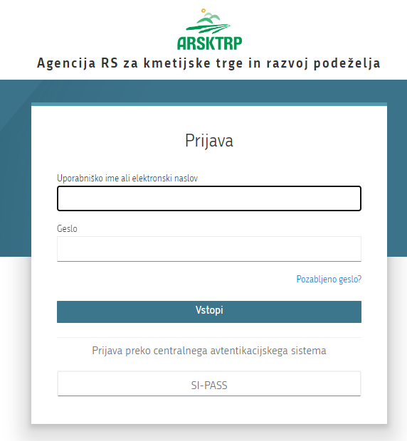

Ob opravljenem vpisu se boste znašli na osnovni strani 2327 VLOGA.

S klikom na gumb vstop  (glej sliko spodaj – označeno rdeče), vas bo aplikacija vodila do nove stran.

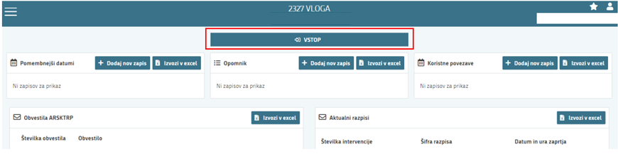

Vstopili boste na novo stran, kjer lahko vnašate nove vloge, ali pa pregledujete vaše že vnesene / zaključene / oddane vloge.

S klikom na gumb Prikaži  (glej sliko spodaj – označeno rdeče) se vam bodo odprle vaše vnesene / zaključene / oddane vloge.

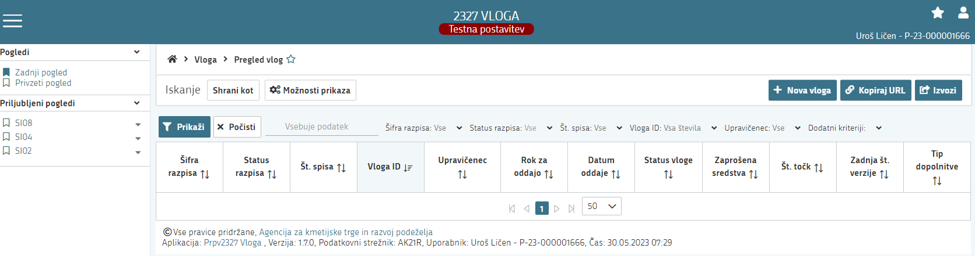

Tukaj imate prikaz vlog *(to so testni primeri),* do katerih lahko dostopate (vloge so številčene, vsaka vloga ima svojo ID številko).

Če želite priti na določeno vlogo, s klikom izberete željeno številko v stolpcu Vloga ID  (glej sliko spodaj – označeno rdeče) – **Vloge ID so številčene, podčrtane in označene modro.**

*(tukaj lahko vidite dostop do treh vlog 1188 / 1176 / 1154).*

